6ο ΔΙΕΘΝΕΣ ΕΠΙΣΤΗΜΟΝΙΚΟ ΣΥΝΕΔΡΙΟ
«Επικοινωνία, πληροφόρηση, ενημέρωση και εκπαίδευση στην ύστερη νεωτερικότητα»
10-12 Ιουλίου 2020, Ηράκλειο Κρήτης
ΟΔΗΓΙΕΣ ΓΙΑ ΤΟ ΠΡΟΕΔΡΕΙΟ ΤΗΣ ΑΙΘΟΥΣΑΣ ΤΗΛΕΔΙΑΣΚΕΨΗΣ
- Τις εργασίες της τηλεδιάσκεψης συντονίζει 3μελές Προεδρείο, σύμφωνα με στο Πρόγραμμα του Συνεδρίου. Τα μέλη κάθε Προεδρείου συνεννοούνται μεταξύ τους για τη διαδικασία.
- Η ψηφιακή αίθουσα τηλεδιάσκεψης λειτουργεί στο περιβάλλον Webex Meetings, στη διεύθυνση: https://iake.my.webex.com/meet/iake
- Το Προεδρείο της αίθουσας χρειάζεται να είναι στη θέση του και να έχει ανοικτή την τηλεδιάσκεψη 30΄ πριν από την έναρξη της συνεδρίας. Βοηθά τους εισηγητές να συνδεθούν και τους ενημερώνει για τη διαδικασία. Σημειώνει το όνομα με το οποίο έχουν συνδεθεί, για να τους αναγνωρίζει όταν τους απευθύνει τον λόγο.
- Φροντίζει για την τήρηση των προβλεπόμενων υγειονομικών μέτρων στην αίθουσα.
- Ενημερώνει την Οργανωτική Επιτροπή για τις εισηγήσεις που παρουσιάστηκαν και τυχόν απουσίες.
- Φροντίζει για την έγκαιρη έναρξη της συνεδρίας, σύμφωνα με το Πρόγραμμα. Ο διαθέσιμος χρόνος σε μια συνεδρία κατανέμεται εξίσου στους εισηγητές, όπως και η συζήτηση.
- Όταν καλείται ένας εισηγητής να παρουσιάσει την εργασία του, ο συντονιστής του αναθέτει τον ρόλο του “Presenter”. Στο σημείο αυτό ο εισηγητής μπορεί να διαμοιράσει την οθόνη του και το υλικό του στους συμμετέχοντες.
- Η διάρκεια κάθε εισήγησης είναι αυστηρά μέχρι 15΄. Εάν κάποιος εισηγητής έχει δυσκολίες στον διαμοιρασμό του υλικού του, δεν επιτρέπεται να διακόπτεται η διαδικασία των εισηγήσεων.
- Η παρουσίαση των ομιλητών γίνεται λιτά και με συντομία, σύμφωνα με τα στοιχεία τους, όπως αναφέρονται στο Πρόγραμμα και στον τόμο Περιλήψεων.
- Ο συντονιστής της συνεδρίας φροντίζει για την απρόσκοπτη διεξαγωγή των εργασιών, δεν επιτρέπει διακοπές, χρονομετρά την εισήγηση και μερικά λεπτά πριν από το τέλος ενημερώνει διακριτικά τον ομιλητή για τον υπολειπόμενο χρόνο.
- Μετά το πέρας των εισηγήσεων διεξάγεται συζήτηση στον χρόνο που υπολείπεται. Οι σύνεδροι υποβάλλουν δια ζώσης ή διαδικτυακά (με ομιλία ή στο chat) με συντομία διευκρινιστικές ερωτήσεις, σχόλια και παρατηρήσεις, ξεχωριστά για κάθε εισήγηση. Ανάλογα με τον διαθέσιμο χρόνο, μπορεί να ακουστούν πρώτα όλες οι ερωτήσεις και στη συνέχεια οι ομιλητές να απαντήσουν συγκεντρωτικά.
- Ο συντονιστής της συζήτησης δίνει τον λόγο με τη σειρά και δεν καταχράται τη θέση του, εάν επιθυμεί ο ίδιος να μιλήσει επί της ουσίας της συζήτησης.
- Η συνεδρία ολοκληρώνεται στην καθορισθείσα ώρα. Το Προεδρείο ευχαριστεί όλους και ανακοινώνει το επόμενο βήμα του προγράμματος.

ΟΔΗΓΙΕΣ ΠΡΟΣ ΤΟΥΣ ΕΙΣΗΓΗΤΕΣ ΓΙΑ ΤΟ WEBEX MEETING

- Απαραίτητος εξοπλισμός: Η/Υ ή laptop (με ηχεία ή ακουστικά, μικρόφωνο και προαιρετικά κάμερα) ή κινητό τηλέφωνο και σύνδεση Internet.
- Μεταβείτε στη διεύθυνση: https://iake.my.webex.com/meet/iake
Θα εμφανιστεί η κάρτα υποδοχής του meeting:

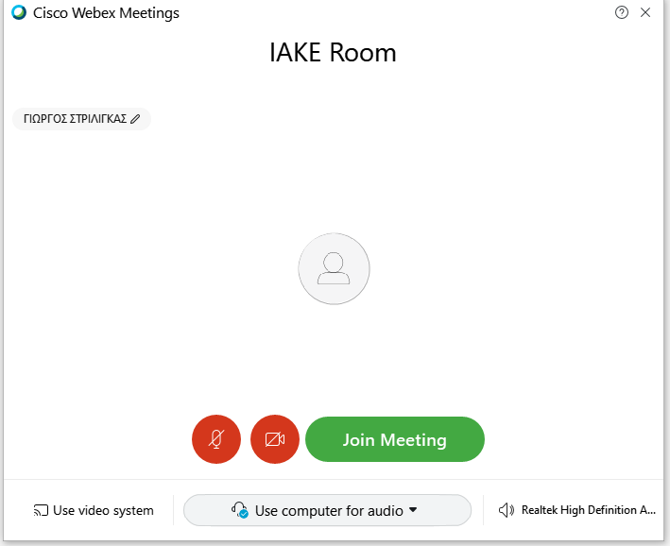
Πατήστε εδώ και
γράψτε το επώνυμο που δηλώσατε στην εργασία σας σας
Σημαντικό: Για σύνδεση με υπολογιστή επιλέξτε “Use computer for audio”

- Πατήστε “Join meeting”. Μόλις ο συντονιστής ξεκινήσει τη συνεδρία, θα εμφανιστεί το εξής παράθυρο:
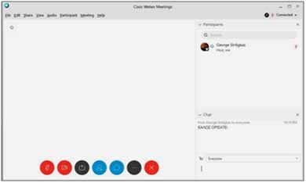
Βασικά κουμπιά:
- Μικρόφωνο
- Κάμερα
- Διαμοιρασμός υλικού
- Συμμετέχοντες
- Μηνύματα (chat)
- Περισσότερα
- Κλείσιμο

GS
Περιοχή
μηνυμάτων (chat)
Συμμετέχοντες

GS

- Κλείστε μικρόφωνο και κάμερα (τα σχετικά κουμπιά να έχουν κόκκινο χρώμα), για εξοικονόμηση πόρων.
- Για να ζητήσετε τον λόγο, στη φάση της συζήτησης, πατήστε το “χεράκι” που εμφανίζεται δίπλα στο όνομά σας. Όταν ο συντονιστής (Host) σάς δώσει τον λόγο, ανοίξτε το μικρόφωνό σας.
- Αποφύγετε τα άσκοπα ομαδικά μηνύματα.
- Όταν έλθει η σειρά της εισήγησής σας, ο συντονιστής θα σας δώσει ρόλο “Presenter”. Ανοίξτε το μικρόφωνό σας και μιλήστε.
- Όταν γίνετε “Presenter”, μπορείτε να διαμοιράσετε την παρουσίασή σας (ppt). Έχοντας ανοικτή την παρουσίασή σας, πατήστε το κουμπί “Share” και επιλέξτε “Screen 1”. Στο PowerPoint πατήστε “Προβολή παρουσίασης”.
- Σημαντικό: Μόλις τελειώσετε, κλείστε τον διαμοιρασμό της οθόνης σας, πατώντας στην κορυφή της οθόνης το κουμπί “Stop sharing”.
- Υπεύθυνοι αίθουσας τηλεδιάσκεψης:
Ελένη Καπετάνιου (τηλ. 6945526511, email: ekapetaniou1980@yahoo.gr)
Αλέξανδρος Καμπαναράκης (τηλ. 6945377190, email: kampanarakis@hotmail.com)

